製品別比較表（標準製剤との比較）(案)
 | 後 発 品 | 先 発 品
会 社 名 | 第一三共エスファ株式会社
製 品 名 | ニセルゴリン錠5mg「日新」 | サアミオン錠5mg
薬 価 | 9.80円 | 16.50円
規 格 | 1錠中にニセルゴリン（日局）5mgを含有
添加物 | 乳糖水和物、トウモロコシデンプン、結晶セルロース、エチルセルロース、ヒドロキシプロピルセルロース、カルメロースカルシウム、ステアリン酸マグネシウム、タルク、ヒプロメロース、マクロゴール6000、酸化チタン、カルナウバロウ | ケイ酸アルミニウム、酢酸ビニル樹脂、酸化チタン、ステアリン酸カルシウム、タルク、乳糖水和物、ヒドロキシプロピルセルロース、ヒプロメロース、マクロゴール6000、D-マンニトール
薬効分類名 | 脳循環・代謝改善剤
効能・効果 | 脳梗塞後遺症に伴う慢性脳循環障害による意欲低下の改善
用法・用量 | ニセルゴリンとして、通常成人1日量15mgを3回に分けて経口投与する。  なお、年齢、症状により適宜増減する。
製品の性状 | 白色のフィルムコーティング錠  表面 裏面 側面 直径：6.1mm 厚さ：2.5mm 重量：76mg  識別コード： NS （錠剤表面）  5 （錠剤裏面） | 白色のフィルムコーティング錠  直径：6.2mm  厚さ：3.0mm  重量：85mg
先発品との  同等性 | 溶出試験（試験液：pH4.0 50rpm）  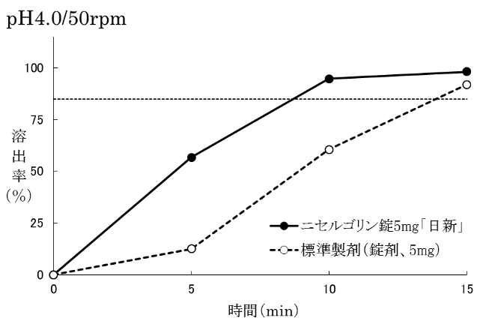  「後発医薬品の生物学的同等性試験ガイドライン」に基づき判定した結果、両製剤の溶出挙動は、類似していると判定された。 | 血中濃度比較試験（ヒト、空腹時）  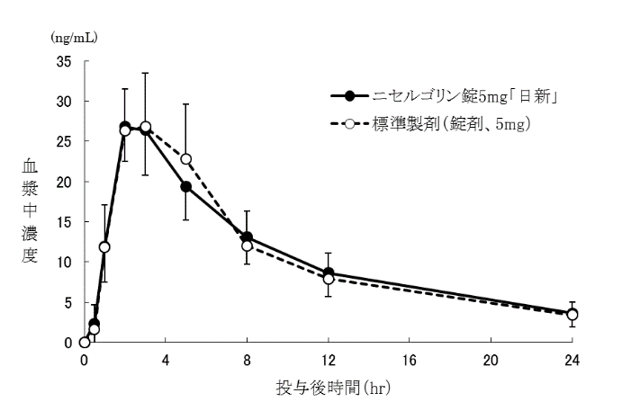  （Mean±S.D., n=13）  「生物学的同等性に関する試験基準」に基づき判定した結果、両製剤は生物学的に同等であると判定された。
備考
担当者、連絡先
2024年4月

